¿Qué es una lista enlazada?

Una lista enlazada es una estructura de datos dinámica que consiste en una serie de elementos llamados nodos, donde cada nodo contiene un dato y una referencia al siguiente nodo en la secuencia. A diferencia de un array, las listas enlazadas permiten un crecimiento dinámico sin un tamaño fijo y facilitan la inserción y eliminación de elementos, ya que solo requieren actualizar referencias.
Las listas enlazadas son útiles cuando necesitas manejar datos de forma flexible, ya que no se requiere reordenar todos los elementos cada vez que se agrega o elimina uno.
En el caso planteado, la lista enlazada puede utilizarse para gestionar las solicitudes de atención que ingresan constantemente a la organización. Permite manejar de forma dinámica el flujo cambiante como nuevos ingresos, eliminaciones y reubicaciones de casos, actualizando únicamente los enlaces de los nodos afectados.

¿Cómo se clasifica?
Las listas enlazadas simple: es una estructura de datos en la que cada elemento apunta al siguiente. De este modo, teniendo la referencia del principio de la lista podemos acceder a todos los elementos representando la estructura de los datos.
Las listas doblemente enlazadas: es una lista lineal en la que cada nodo tiene dos enlaces, uno al nodo siguiente, y otro al anterior. No se necesita un nodo especial para acceder a ellas, pueden recorrerse en ambos sentidos a partir de cualquier nodo, esto es porque a partir de cualquier nodo, siempre es posible alcanzar cualquier nodo de la lista, hasta que se llegue a uno de los extremos.
Lista circular: es una lista lineal en la que el ultimo nodo a punta al primero. Evitan excepciones en las operaciones que se realicen sobre ellas. No existen casos especiales, cada nodo siempre tiene uno al anterior y uno siguiente.

Representación gráfica básica
Una lista enlazada está formada por nodos conectados mediante enlaces. Para cumplir con las exigencias del caso de estudio (Navegación bidireccional y ciclo continuo) , cada nodo conceptual almacena dato, un puntero al nodo anterior y un puntero al nodo siguiente.

Tomando en base 5 solicitudes de atención, su representación grafica estructurada es la siguiente.
- Representación lineal básica
Esta representación grafica ilustra cómo se organiza secuencialmente una estructura de datos lineal y unidireccional aplicada al caso de la organización

La cabeza.
Es el punto de partida obligatorio de la lista (Marcado con una flecha superior hacia el Nodo 1). Sin esta referencia inicial, los elementos restantes no podrían ser localizados ni recoridos.
Estructura de los nodos
Cada nodo representa una solicitud de atención individual desde ID 101 hasta ID 105.

Sentido del Flujo
Las flechas que van de izquierda a derecha muestran que el recorrido y la vinculación de los datos ocurren en un solo sentido.
El final de la lista
El ultimo nodo (nodo 5) contiene en su campo de referencia un valor NULL. Esto indica formalmente el fin de la secuencia y previene que el sistema intente buscar más elementos adelante.
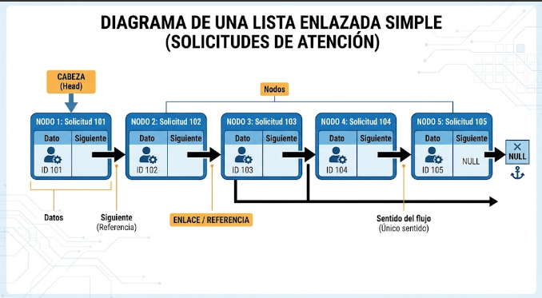
- Representación adaptada a los requerimientos del caso (Doble y Circular)
Para reflejar la navegación en ambos sentidos y el ciclo continuo de revisión de la organización, los nodos se conectan de la siguiente manera.
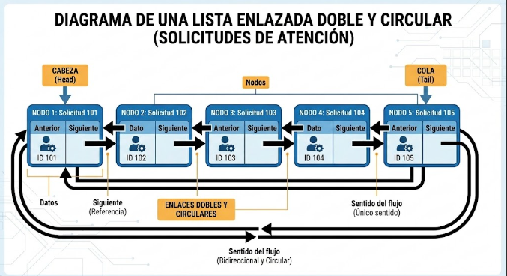

Explicación de la representación:
Cada nodo contiene la información de la Solicitud junto con sus enlaces de referencia Anterior y siguiente.
Las flechas dobles permiten navegar en ambos sentidos (atender hacia adelante o revisar casos anteriores).
Los enlaces de los extremos que se conectan en bucle garantizando el ciclo continuo de revisión requerido por los procesos de la organización

